**Activité en classe**

**Fiche à compléter**

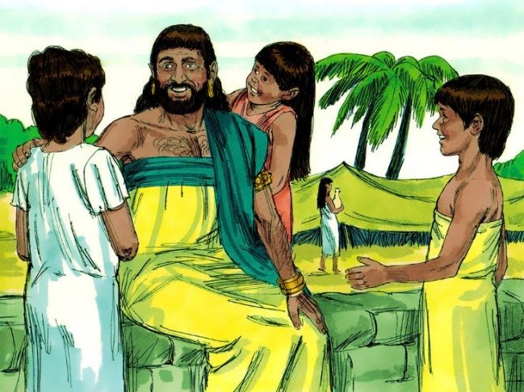

Il y avait dans le pays …………….un homme qui s'appelait …... Cet homme était………….....et droit. Il craignait Dieu et se détournait du ……….

**2**Il avait ……...fils et ……....filles. **3**Il possédait ……....brebis, 3000 chameaux, 500 paires de bœufs et ………..ânesses.

Il avait aussi un très grand nombre de …………….. Cet homme était le plus important de tous les nomades de l’est.

**6**Un jour, les fils de Dieu[[a](https://www.biblegateway.com/passage/?search=Job%201&version=SG21#ffr-SG21-12878a)] vinrent se présenter devant l'Eternel, et ………....... vint aussi au milieu d'eux. **7**L'Eternel dit à Satan: «D'où viens-tu?» Satan répondit à l'Eternel: «De ………............ la terre et de m'y …………………....» **8**L'Eternel dit à Satan: «As-tu ………………… mon serviteur Job? Il n'y a personne comme lui sur ……………….. C'est un homme intègre et droit. Il craint Dieu et se détourne du mal.» .

**Mots manquants :**

|  |  |
| --- | --- |
| **remarqué** | **job** |
| **satan** | **promener** |
| **500** | **terre** |
| **parcourir** | **mal** |
| **trois** | **D’uts** |
| **serviteurs** | **7000** |
| **intégre** | **sept** |